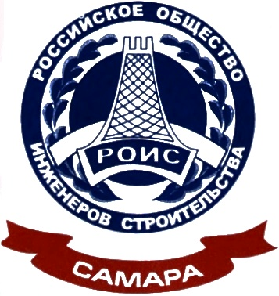САМАРСКОЕ РЕГИОНАЛЬНОЕ ОТДЕЛЕНИЕ
общероссийской общественной организации
«Российское Общество Инженеров Строительства»
443041, г. Самара, ул. Арцыбушевская 30.
Тел. (846) 332-85-35, Факс (846) 332-82-71, e-mail: sorois@mail.ru
Р/сч. 40703810147180000007 в Филиал № 6318 банка ВТБ (ПАО) г. Самара
БИК 043601968 К/сч. 30101810422023601968 ИНН 6311017216

№ 4/ИД
« 29 » января 2020 года
Руководителям
строительных и проектных
организаций Самарской области
Уважаемые коллеги!
Министерство строительства Самарской области и Самарское региональное отделение Российского общества инженеров строительства (СОРОИС) приглашают Вас и специалистов Вашей организации принять участие в научно-техническом семинаре для специалистов строительного комплекса «Новые эффективные виды арматуры и пути их внедрения в практику строительства Самарской области»
Семинар ориентирован на специалистов:
- проектных организаций;
- организаций по экспертизе проектной документации;
- предприятий по производству строительных изделий;
- строительных организаций;
- предприятий-поставщиков арматурного проката;
- застройщиков.
Семинар состоится 14 февраля 2020г. в здании Строительной академии СамГТУ по адресу: г. Самара, ул. Молодогвардейская, д. 194, ауд. 400.
Вход свободный
Контактные телефоны:
- Малафеев Артур Александрович +79608133740
- Глухова Ольга Борисовна +79272670783,
- Репекто Владимир Викторович 990-31-70 imtos@mail.ru
- Электронная почта sorois@mail.ru.
Председатель Правления
СОРОИС А.А. Латкин

Исполнитель: Глухова Ольга Борисовна, +79272670783

Программа семинара
13³⁰ - 14⁰⁰ - регистрация участников;
14⁰⁰ – 14⁴⁰ - «Новые эффективные виды арматуры и пути их внедрения в практику строительства Самарской области» - Тихонов И.Н., д.т.н., профессор, начальник отдела инновационных разработок и конструктивных решений проектно-конструкторского центра АО Научно-исследовательского института бетона и железобетона им. А.А. Гвоздева, г. Москва.
14⁴⁰ – 15¹⁰ ответы на вопросы, обсуждение,
15¹⁰ – 15³⁰ перерыв, кофе-брейк.
15³⁰ – 16⁰⁰ - «Применение в строительстве многопустотных плит безопалубочного формования типа ПБ» - Прокопович А.А. д.т.н., профессор кафедры «Строительные конструкции» СамГТУ, Репекто В.В. к.т.н., технический директор ООО ПЦЭИ «ИМТОС».
16⁰⁰ – 16²⁰ - ответы на вопросы, обсуждение

